**DPPL-xx**

**DESKRIPSI PERANCANGAN PERANGKAT LUNAK**

SISTEM PENJUALAN BARANG HYPEBEAST (SIBABE)

untuk:

Customer barang hypebeas

Dipersiapkan oleh:

* Muhammad Lutfi Zain (1301164547)
* Naufal Ghiyats (1301164033)
* Rifqy Nur Halim (1301164269)
* Much Yusril Mahendra (1301160183)
* Aristya Wirawan (1103134329)

Program Studi Informatika

Fakultas Informatika

Jl. Telekomunikasi 1, Dayeuhkolot Bandung



|  |  |  |  |
| --- | --- | --- | --- |
| **Prodi S1- Informatika** | ***DPPL-xx <xx:no grp>*** | | *<#>/<jml #* |
| **Universitas Telkom** |
|  |  |  |
|  | **Revisi** | *<nomor revisi>* | *Tgl: <isi tanggal>* |

|  |  |
| --- | --- |
| **Nomor Dokumen** | **Halaman** |

**DAFTAR PERUBAHAN**

|  |  |
| --- | --- |
| **Revisi** | **Deskripsi** |

**A**

**B**

**C**

**D**

**E**

**F**

**G**

|  |  |  |  |  |  |  |  |  |
| --- | --- | --- | --- | --- | --- | --- | --- | --- |
| INDEX | - | A | B | C | D | E | F | G |
| TGL |  |  |  |  |  |  |  |  |

Ditulis

oleh

Diperiksa

oleh

Disetujui

oleh

**Daftar Halaman Perubahan**

|  |  |  |  |
| --- | --- | --- | --- |
| **Halaman** | **Revisi** | **Halaman** | **Revisi** |
|  |  |  |  |
|  |  |  |  |

|  |  |  |  |  |
| --- | --- | --- | --- | --- |
|  |  |  | **Daftar Isi** |  |
| 1. PENDAHULUAN | | | | 6 |
|  | 1.1 | Tujuan Penulisan Dokumen | | 6 |
|  | 1.2 | Lingkup Masalah | | 6 |
|  | 1.3 | Definisi dan Istilah | | 6 |
|  | 1.4 | Referensi | | 6 |
|  | 1.5 | Sistematika Pembahasan | | 6 |
| 2 | DESKRIPSI PERANCANGAN GLOBAL | | | 7 |
|  | 2.1 | Deskripsi Arsitektural | | 7 |
|  | 2.2 | Deskripsi Komponen | | 7 |
| 3 | PERANCANGAN RINCI | | | 8 |
|  | 3.1 | Realisasi Use Case | | 8 |
|  | 3.1.1 |  | Use Case <nama use case 1> | 8 |
|  | 3.1.1.1 | | Identifikasi Kelas | 8 |
|  | 3.1.1.2 | | Sequence Diagram | 8 |
|  | 3.1.1.3 | | Diagram Kelas | 8 |
|  | 3.2 | Perancangan Detil Kelas | | 8 |
|  | 3.2.1 |  | Kelas <nama kelas> | 8 |
|  | 3.2.2 |  | Kelas <nama kelas> | 9 |
|  | 3.3 | Diagram Kelas Keseluruhan | | 9 |
|  | 3.4 | Algoritma/Query | | 9 |
|  | 3.5 | Perancangan Antarmuka | | 9 |
|  | 3.6 | Perancangan Pesan | | 10 |
|  | 3.7 | Perancangan Report | | 10 |
|  | 3.8 | Perancangan Representasi Persistensi Kelas | | 10 |
| 4 | MATRIKS KERUNUTAN | | | 11 |
| 5 | LAMPIRAN | |  | 12 |
|  | 5.1 | Rancangan Lingkungan Implementasi | | 12 |
| *Sebutkan Operating system, DBMS, development tools, filing system, bahasa pemrograman yang dipakai* | | | | 12 |
|  | 5.2 | Daftar Functional Requirement | | 12 |

**1. PENDAHULUAN**

**1.1** **Tujuan Penulisan Dokumen**

Dokumen Deskripsi Perancangan Perangkat Lunak (DPPL) bertujuan untuk mendefinisikan perancangan perangkat lunak SIBAHBE yang akan dikembangkan. Dokumen ini digunakan oleh pengembang perangkat lunak sebagai acuan untuk implementasi pada tahap selanjutnya.

**1.2** **Lingkup Masalah**

Perangkat lunak SIBAHBE dikembangkan dengan tujuan untuk:

1. Menangani fungsi login
2. Melayani pemesanan barang
3. Menangani verifikasi data dan pembayaran
4. Menangani pengelolaan data barang
5. Menangani penerimaan barang dari supplier
6. Menangani pengelolaan data pegawai
7. Menangani pengelolaan data pelanggan
8. Menangani pengelolaan data keuangan
9. Menangani pendaftaran member customer

**1.3** **Definisi dan Istilah**

Berikut ini adalah beberapa definisi , singkatan, dan akronim yang terdapat dalam dokumen ini:

* SKPL: Spesifikasi Kebutuhan Perangkat Lunak, dokumen hasil analisis yang berisi spesifikasi perangkat lunak.
* DPPL: Deskripsi Perancangan Perangkat Lunak, dokumen yang mendeskripsikan dan menjabarkan secara terperinci mengenai perancangan perangkat lunak yang akan dibangun
* DBMS: Singkatan dari “Database Management System” yaitu sistem penorganisasian dari perangkat lunak yang akan dikembangkan.
* Use Case: Mendeskripsikan proses yang melibatkan actor.
* Class Diagram: Diagram yang menggambarkan struktur sistem dari pendefinisian kelas-kelas untuk membangun sebuah sistem.
* IEEE: Institute of Electrical and Electronics Engineering. Standar internasional untuk pengembangan dan perancangan produk.

**1.4** **Referensi**

1. Kelompok 3 IF-39-03 DPPL.(2017). DPPL Sistem Informasi Citra Mart*.*
2. Kelompok IF-40-05 SKPL.(2019). SKPL Sistem Penjualan Barang Hypebeast (SIBABE).

**1.5 Sistematika Pembahasan**

Dokumen DPPL ini berisikan deskripsi rancangan perangkat lunak sistem informasi perpustakaan yang akan dikembangkan berdasarkan dokumen SKPL. Pada dokumen DPPL ini akan dijelaskan rincian dari rancangan perangkat lunak sehingga dapat diimplementasikan. Dokumen ini secara garis besar teridiri dari empat bab dengan perincian sebagai berikut:

1. Pendahuluan

Pendahuluan berisi penjelasan tentang dokumen DPPL yang mencakup tujuan pembuatan dokumen ini, lingkup masalah yang diselesaikan oleh perangkat lunak yang dikembangkan, definisi, aturan penamaan dan penomoran, referensi, dan ikhtisar dokumen.

1. Deskripsi Perancangan Global

Deskripsi perancangan global berisi tentang rancangan dari perangkat lunak yang akan dibangun meliputi, deskripsi arsitektural, dan deskripsi komponen.

1. Perancangan Rinci

Perancangan rinci pada dokumen ini berisi tentang realisasi use case, identifikasi kelas, squence diagram, diagram kelas, perancangan detil kelas, diagram kelas keseluruhan, algoritma/query, perancangan antarmuka,perancangan pesan, perancangan report dan perancangan representasi persistensi kelas.

1. Matriks Keterunutan

*Matriks keterunutan berisi tentang hal fungsional yang terdapat pada Matriks Keterunutan*

* **DESKRIPSI PERANCANGAN GLOBAL**

**2.1** **Deskripsi Arsitektural**

Merupakan gambaran arsitektur atau komponen yang akan diterapkan pada perangkat lunak “Sistem Penjualan Barang Hypebeast” untuk mempermudah pengembang dalam mengembangkan atau mengimplementasikan perangkat lunak ini

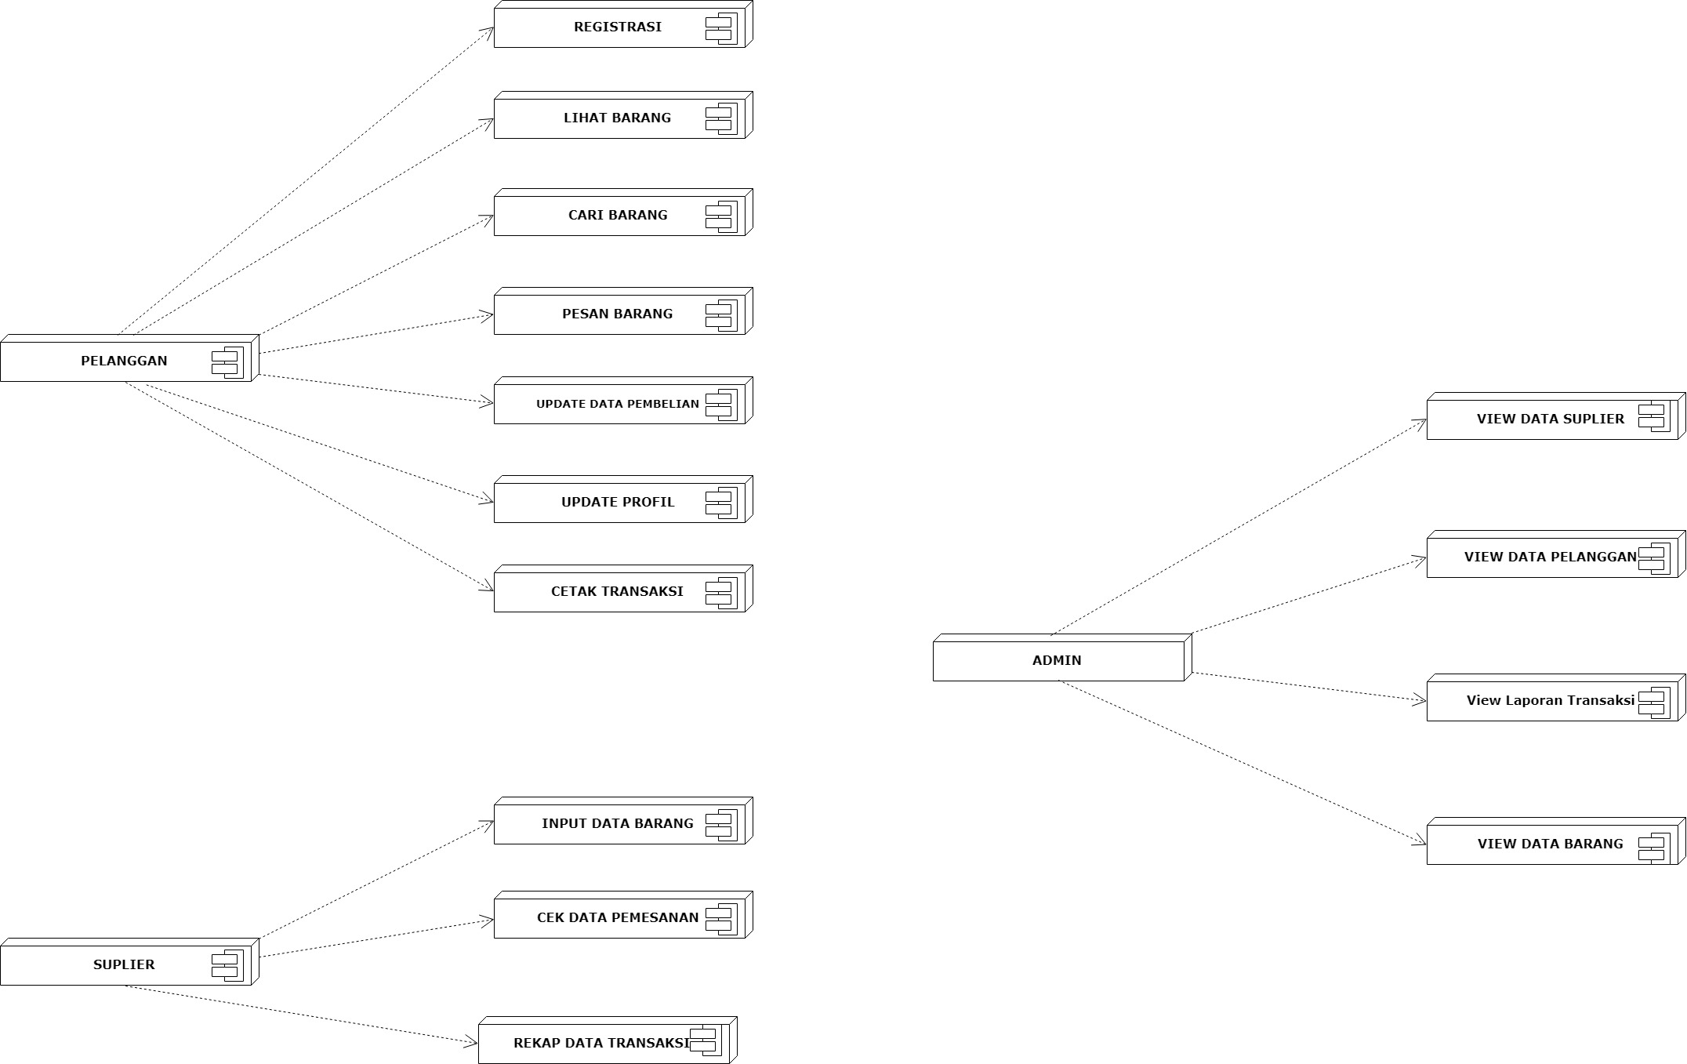

**Gambar 1. Deskripsi Arsitektural**

**2.2 Deskripsi Komponen**

|  |  |  |
| --- | --- | --- |
| **No** | **Nama Komponen** | **Keterangan** |
|  | Admin | Pengguna dalam sistem penjualan barang hypebeast |
|  | Customer | Pengguna dalam sistem penjualan barang hypebeast |
|  | Suplier | Pengguna dalam sistem penjualan barang hypebeast |
|  | Registrasi | Menu untuk daftar pengguna baru |
|  | Lihat_barang | Menu untuk melihat barang |
|  | Cari_barang | Menu untuk melihat barang |
|  | Pesan_barang | Menu untuk memesan barang |
| 8. | Update_data_pembelian | Menu untuk mengupdate data pembelian customer |
| 9. | Update_profil | Menu untuk mengupdate profil customer |
| 10. | Cetak_transaksi | Menu untuk mencetak jumlah transaksi |
| 11. | Input_data_barang | Menu untuk meninput data barang |
| 12. | Cek_data_pemesanan | Menu Untuk melihat data barang |
| 13. | Rekap_data_transaksi | Menu untuk merekap data transaksi |
| 14. | View_data_pelanggan | Menu untuk melihat data pelanggan |
| 15. | View_data_transaksi | Menu untuk melihat data transaksi |
| 16. | View data suplier | Menu untuk melihat data suplier |
| 17. | View_data_barang | Menu untuk melihat laporan data barang |

* **PERANCANGAN RINCI**

**3.1** **Realisasi Use Case**

Subbab ini menjelaskan tentang realisasi semua use case yang telah dirancang pada dokumen spesifikasi kebutuhan perangkat lunak.

**3.1.1 Use Case Login**

Jika use case ini akan direalisasikan dalam bentuk aplikasi berbasis web, maka subbab yang terkait dengan perancangan elemen aplikasi berbasis web harus diisi.

**3.1.1.1 Identifikasi Kelas**

*Identifikasi kelas yang terkait dengan use case tersebut.Kelas di tahap perancangan dapat berbeda dengan dengan kelas di tahap analisis. Dapat menggunakan tabel di bawah:*

|  |  |  |
| --- | --- | --- |
| **No** | **Nama Kelas Perancangan** | **Tipe Kelas** |
| *1.* | *Admin* | *Admin* |
| *2.* | *Pelanggan* | *Pelanggan* |
| *3.* | *Supplier* | *Supplier* |
| *4* | *Database* | *Database* |

**3.1.1.2 Sequence Diagram**

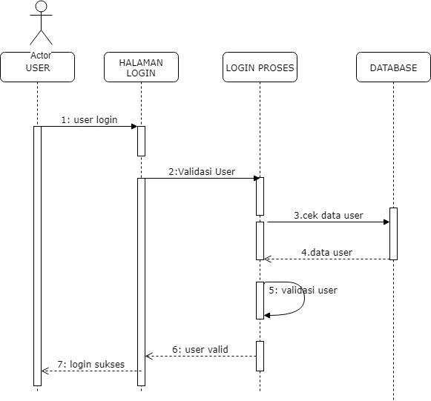

**Gambar 2. Sequence Diagram Login**

**3.1.1.3** **Diagram Kelas**

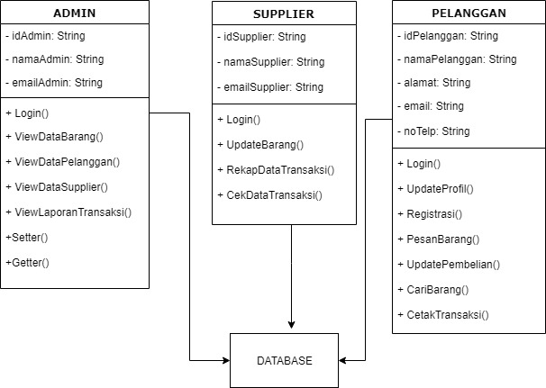

**Gambar 3. Class Diagram Login**

### 3.1.2 Use Case Update Profil

#### 3.1.2.1 Identifikasi Kelas

|  |  |  |
| --- | --- | --- |
| *No* | *Nama Kelas Perancangan* | *Nama Kelas Analisis Terkait* |
| *1.* | *Admin* | *Admin* |
| *2.* | *Pelanggan* | *Pelanggan* |
| *4.* | *Database* | *Database* |

#### 3.1.2.2 Sequence Diagram

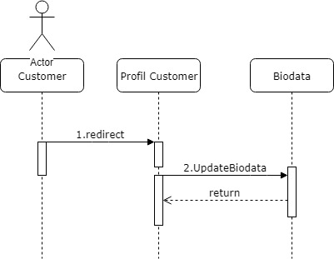

**Gambar 4. Sequence Diagram Update Profil**

#### 3.1.2.2 Diagram Kelas

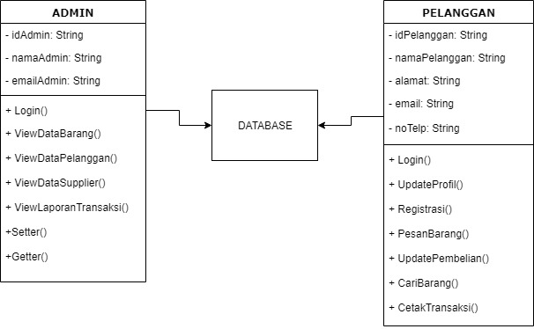

**Gambar 5. Class Diagram Update Profil**

### 3.1.3 Use Case Pesan Barang

#### 3.1.3.1 Identifikasi Kelas

|  |  |  |
| --- | --- | --- |
| *No* | *Nama Kelas Perancangan* | *Nama Kelas Analisis Terkait* |
| *1.* | *Pelanggan* | *Pelanggan* |
| *2.* | *Database* | *Database* |

#### 3.1.2.2 Sequence Diagram

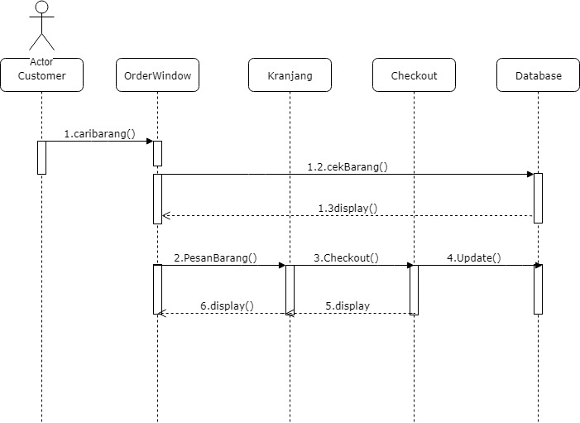

**Gambar 6. Sequence Diagram Pesan Barang**

#### 3.1.2.3 Diagram Kelas

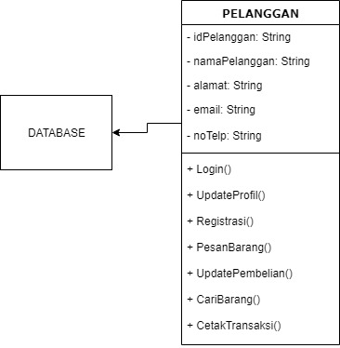

**Gambar 7. Class Diagram Pesan Barang**

### 3.1.4 Use Case Update Pembelian

### 3.1.4.1 Identifikasi Kelas

|  |  |  |
| --- | --- | --- |
| *No* | *Nama Kelas Perancangan* | *Nama Kelas Analisis Terkait* |
| *1.* | *Pelanggan* | *Pelanggan* |
| *2.* | *Database* | *Database* |

### 3.1.4.2 Sequence Diagram

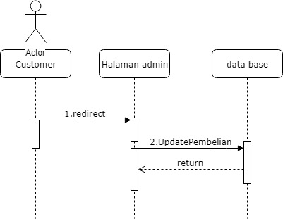

**Gambar 8. Sequence Diagram Update Pembelian**

### 3.1.4.3 Diagram Kelas



**Gambar 9. Class Diagram Update Pembelian**

### 3.1.5 Use Case Cari Barang

### 3.1.5.1 Identifikasi Kelas

|  |  |  |
| --- | --- | --- |
| *No* | *Nama Kelas Perancangan* | *Nama Kelas Analisis Terkait* |
| *1.* | *Pelanggan* | *Pelanggan* |
| *2.* | *Database* | *Database* |

### 3.1.5.2 Squence Diagram

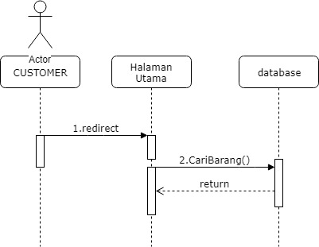

**Gambar 10. Sequence Diagram Cari Barang**

### 3.1.5.3 Identifikasi Kelas



**Gambar 11. Class Diagram Cari Barang**

### 3.1.6 Use Case Cetak Transaksi

### 3.1.6.1 Identifikasi Kelas

|  |  |  |
| --- | --- | --- |
| *No* | *Nama Kelas Perancangan* | *Nama Kelas Analisis Terkait* |
| *1.* | *Admin* | *Admin* |
| *2.* | *Pelanggan* | *Pelanggan* |
| *3.* | *Database* | *Database* |

### 3.1.6.2 Sequence Diagram

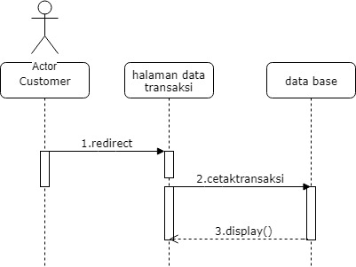

**Gambar 12. Sequence Diagram Cetak Transaksi**

### 3.1.6.3 Diagram Kelas

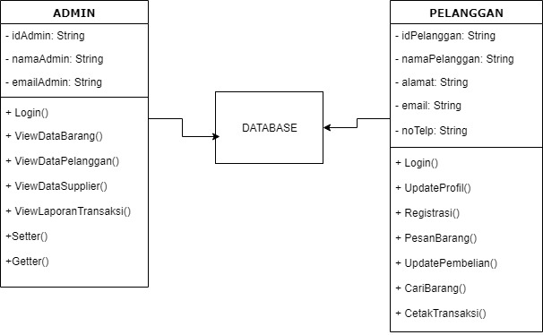

**Gambar 13. Class Diagram Cetak Transaksi**

### 3.1.7 Use Case Update Data Barang

### 3.1.7.1 Identifikasi Kelas

|  |  |  |
| --- | --- | --- |
| *No* | *Nama Kelas Perancangan* | *Nama Kelas Analisis Terkait* |
| *1.* | *Supplier* | *Supplier* |
| *2.* | *Database* | *Database* |

### 3.1.7.2 Identifikasi Kelas

### 

**Gambar 14. Sequence Diagram Update Data Barang**

### 3.1.7.3 Kelas Diagram



**Gambar 15. Class Diagram Update Data Barang**

### 3.1.8 Use Case Rekap Data Transaksi

### 3.1.8.1 Identifikasi Kelas

|  |  |  |
| --- | --- | --- |
| *No* | *Nama Kelas Perancangan* | *Nama Kelas Analisis Terkait* |
| *1.* | *Supplier* | *Supplier* |
| *2.* | *Database* | *Database* |

### 3.1.8.2 Sequence Diagram

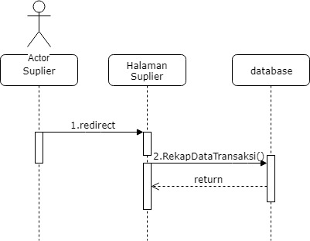

**Gambar 16. Sequence Diagram Rekap Data Transaksi**

### 3.1.8.2 Diagram Kelas



**Gambar 17. Class Diagram Rekap Data Transaksi**

### 3.1.9 Use Case Cek Data Transaksi

### 3.1.9.1 Identifikasi kelas

|  |  |  |
| --- | --- | --- |
| *No* | *Nama Kelas Perancangan* | *Nama Kelas Analisis Terkait* |
| *1.* | *Admin* | *Admin* |
| *2.* | *Pelanggan* | *Pelanggan* |
| *3.* | *Database* | *Database* |

### 3.1.9.2 Squence Diagram

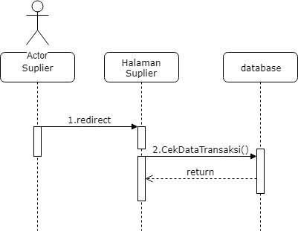

**Gambar 18. Sequence Diagram Cek Data Transaksi**

### 3.1.9.3 Diagram Kelas

### 

**Gambar 19. Class Diagram Cek Data Transaksi**

### 3.1.10 Use Case View Data Barang

### 3.1.10.1 Identifikasi Kelas

|  |  |  |
| --- | --- | --- |
| *No* | *Nama Kelas Perancangan* | *Nama Kelas Analisis Terkait* |
| *1.* | *Admin* | *Admin* |
| *2.* | *Supplier* | *Supplier* |
| *3.* | *Database* | *Database* |

### 3.1.10.2 Squence Diagram

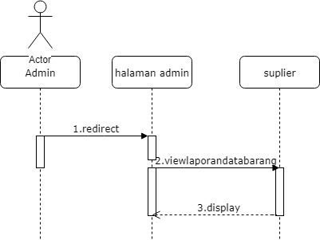

**Gambar 20. Sequence Diagram View Data Transaksi**

### 3.1.10.3 Kelas Diagram



**Gambar 21. Class Diagram View Data Transaksi**

### 3.1.11 Use Case View Data Pelanggan

### 3.1.11.1 Identifikasi Kelas

|  |  |  |
| --- | --- | --- |
| *No* | *Nama Kelas Perancangan* | *Nama Kelas Analisis Terkait* |
| *1.* | *Admin* | *Admin* |
| *2.* | *Supplier* | *Supplier* |
| *2.* | *Database* | *Database* |

### 3.1.11.2 Squence Diagram

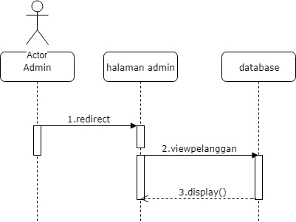

**Gambar 22. Sequence Diagram View Data Pelanggan**

### 3.1.11.3 Kelas Diagram



**Gambar 23. Class Diagram View Data Pelanggan**

### 3.1.12 Use Case View Data Suplier

### 3.1.12.1 Identifikasi Kelas

|  |  |  |
| --- | --- | --- |
| *No* | *Nama Kelas Perancangan* | *Nama Kelas Analisis Terkait* |
| *1.* | *Admin* | *Admin* |
| *2.* | *Database* | *Database* |

### 3.1.12.2 Squence Diagram

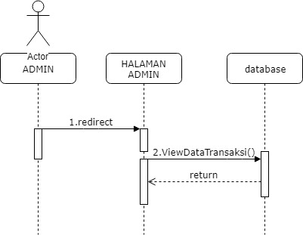

**Gambar 24. Sequence Diagram View Data Supplier**

### 3.1.12.3 Kelas Diagram

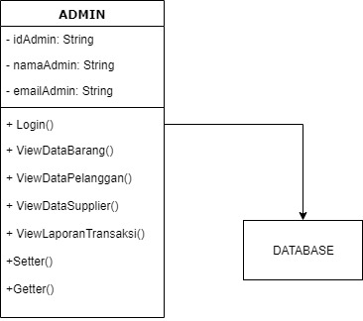

**Gambar 25. Class Diagram View Data Supplier**

### 3.1.13 Use Case View Laporan Transaksi

### 3.1.13.1 Identifikasi Kelas

|  |  |  |
| --- | --- | --- |
| *No* | *Nama Kelas Perancangan* | *Nama Kelas Analisis Terkait* |
| *1.* | *Admin* | *Admin* |
| *2.* | *Database* | *Database* |

### 3.1.13.2 Sequence Diagram

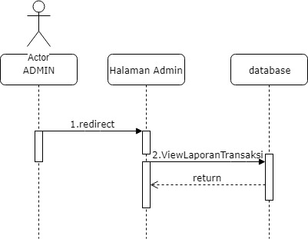

**Gambar 26. Sequence Diagram View Laporan Transaksi**

### 3.1.13.3 Kelas Diagram



**Gambar 27. Class Diagram View Data Transaksi**

## 3.2 Perancangan Detil Kelas

|  |  |  |
| --- | --- | --- |
| No | Nama Kelas Perancangan | Nama Kelas Analisis Terkait |
|  | Admin | Admin |
|  | Pelanggan | Pelanggan |
|  | Supplier | Supplier |
|  | Barang | Barang |
|  | Transaksi | Transaksi |

### 3.2.1 Kelas Admin

Bagian ini adalah daftar operasi dan atribut untuk setiap kelas.

*Nama Kelas : Admin*

|  |  |  |
| --- | --- | --- |
| ***Nama Operasi*** | ***Visibility***  ***(private, public)*** | ***Keterangan*** |
| *Admin()* |  |  |
| *Login()* | *Public* | *Untuk melakukan login kedalam sistem* |
| *ViewDatabarang()* | *Public* | *Untuk melihat data barang* |
| *ViewPelanggan()* | *Public* | *Untuk melihat data pelanggan* |
| *ViewDataSupplier()* | *Public* | *Untuk melihat data supplier* |
| *ViewLaporanTransaksi()* | *Public* | *Melihat data laporan transaksi* |
| *Setter()* | *Public* |  |
| *Getter()* | *Public* |  |
|  |  |  |
| ***Nama Atribut*** | ***Visibility***  ***(private, public)*** | ***Tipe*** |
| *idAdmin* | *Private* | *String* |
| *namaAdmin* | *Private* | *String* |
| *emailAdmin* | *Private* | *String* |

### 3.2.2 Kelas pelanggan

*Nama Kelas : Customer*

|  |  |  |
| --- | --- | --- |
| ***Nama Operasi*** | ***Visibility***  ***(private, public)*** | ***Keterangan*** |
| *Customer()* |  |  |
| *Login()* | *Public* | *Untuk melakukan login kedalam sistem* |
| *UpdatePembelian()* | *Public* | *Memperbarui data pembelian* |
| *UpdateProfil()* | *Public* | *Memperbarui profil* |
| *CariBarang()* | *Public* | *Mencari barang* |
| *CekBarang)(* | *Public* | *Mencek barang* |
| *PesanBarang()* | *Public* | *Untuk Pesan Barang* |
| *CetakTransaksi* | *Public* | *Untuk mencetak transaksi* |
| *Setter()* | *Public* |  |
| *Getter()* | *Public* |  |
| ***Nama Atribut*** | ***Visibility***  ***(private, public)*** | ***Tipe*** |
| *idCustomer* | *Private* | *String* |
| *namaCustomer* | *Private* | *String* |
| *alamat* | *Private* | *String* |
| *email* | *Private* | *String* |
| *noTelp* | *Private* | *String* |

### 3.2.3 Kelas Supplier

*Nama Kelas : Suplier*

|  |  |  |
| --- | --- | --- |
| ***Nama Operasi*** | ***Visibility***  ***(private, public)*** | ***Keterangan*** |
| *suplier()* |  |  |
| *Login()* | *Public* | *Untuk melakukan login kedalam sistem* |
| *UpdateBarang()* | *Public* | *Memperbarui data barang* |
| *RekapDataTransaksi()* | *Public* | *Mencari data barang* |
| *CekDatabarang()* | *Public* | *Memperbarui data barang* |
| *Setter()* | *Public* |  |
| *Getter()* | *Public* |  |
| ***Nama Atribut*** | ***Visibility***  ***(private, public)*** | ***Tipe*** |
| *idSuplier* | *Private* | *String* |
| *namaSuplier* | *Private* | *String* |
| *emailSuplier* | *Private* | *String* |

### 3.2.4Kelas Transaksi

*Nama Kelas : Transaksi*

|  |  |  |
| --- | --- | --- |
| ***Nama Operasi*** | ***Visibility***  ***(private, public)*** | ***Keterangan*** |
| *hitungTransaksi()* | *Public* | *Menghitung jumlah transaksi* |
| *Setter()* | *Public* |  |
| *Getter()* | *Public* |  |
| ***Nama Atribut*** | ***Visibility***  ***(private, public)*** | ***Tipe*** |
| *idTransaksi* | *Private* | *String* |
| *TotalPembayaran* | *Private* | *String* |

## 3.3 Diagram Kelas Keseluruhan

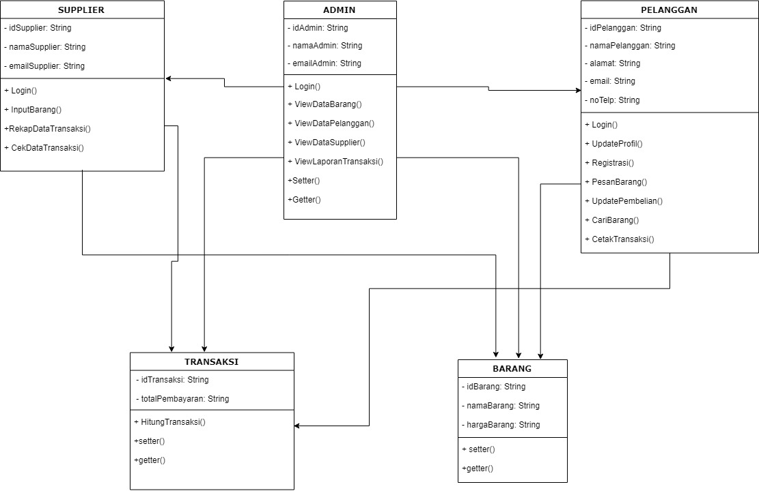

**Gambar 28. Diagram Class Keseluruhan**

## 3.4 Algoritma/Query

*Bagian ini hanya diisi untuk kerangka algoritma untuk* **method-method dari Class** *yang dianggap cukup penting. Implementasi skeleton code juga sudah dapat dilakukan untuk kelas-kelas yang terdefinisi pada bahasa pemrograman tertentu. Boleh dibuat subbab per kelas.*.

*Nama Kelas : Admin, Customer, suplier*

*Nama Operasi : Login*

*Algoritma :(Algo-001)*

Username = input

Password = input

If (Select * from Admin where username=Username and password=Password != null) then

begin

Session = login_admin

Show HalamanAdmin

end

Else if(Select * from Customer where username=Username and password=Password != null) then

begin

Session = login_Customer

Show HalamanCustomer

end

Else if(Select * from Suplier where username=Username and password=Password != null) then

begin

Session = login_Suplier

Show HalamanSuplier

end

Else

Output(“username atau password salah”)

End if

## 

## 3.5 Perancangan Antarmuka

1. *Antarmuka : Halaman Login*

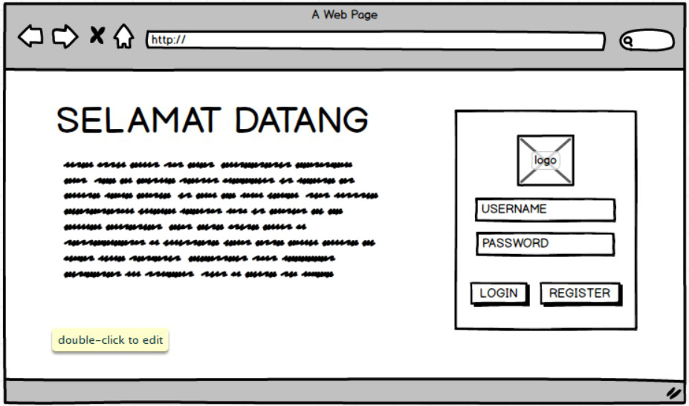

**Gambar 29. Perancangan Antarmuka Login**

| **Id_Objek** | **Jenis** | **Nama** | **Keterangan** |
| --- | --- | --- | --- |
| *TXI1* | *Text Input* | *Username* | Mengisi kotak teks dengan username |
| *TXI2* | Text Input | Password | Mengisi kotak teks dengan password |
| *BTN1* | *Button* | *Login* | Jika di klik akan melanjutkan ke halaman sesuai dengan user yang login |

1. *Antarmuka : sign up*

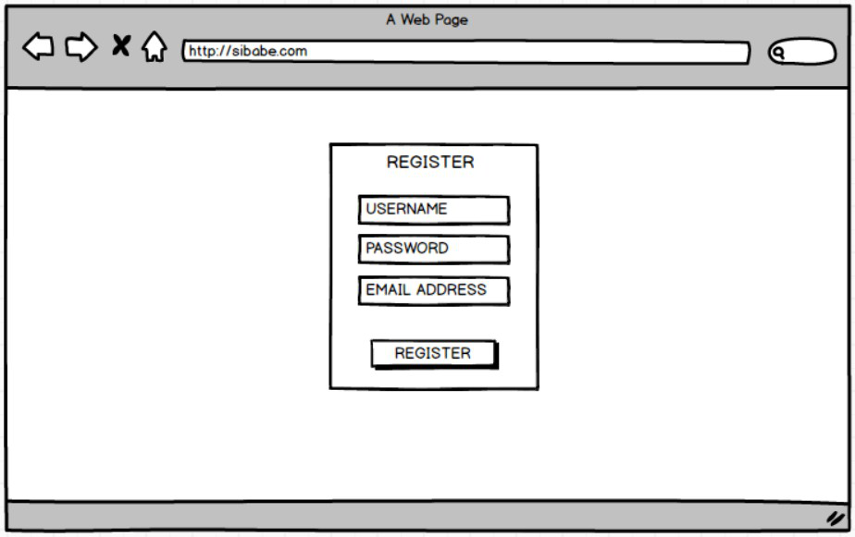

**Gambar 30. Perancangan Antarmuka Registrasi**

| **Id_Objek** | **Jenis** | **Nama** | **Keterangan** |
| --- | --- | --- | --- |
| *TXI1* | *Text Input* | *Username* | Mengisi kotak teks dengan username |
| *TXI2* | Text Input | Password | Mengisi kotak teks dengan password |
| *BTN1* | *Button* | *Sign Up* | Jika diklik maka proses sign up akan dilakukan |

1. *Antarmuka : Halaman Products*

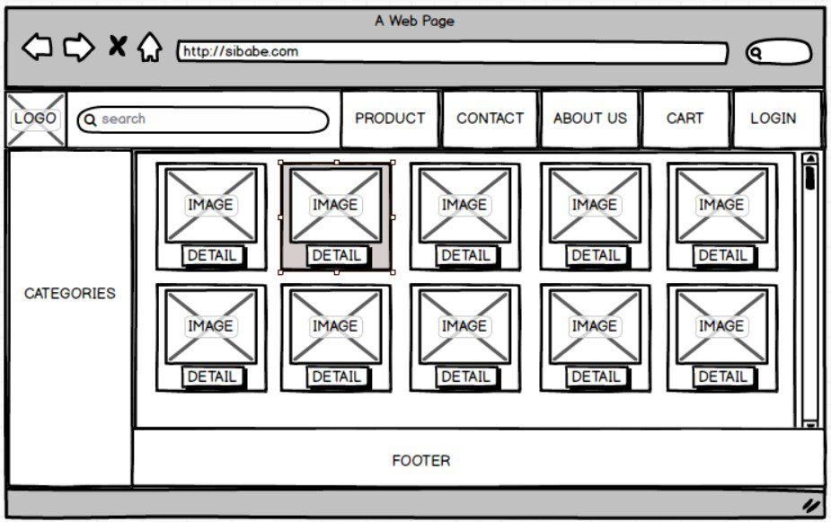

**Gambar 31. Perancangan Antarmuka Halaman Produk**

| **Id_Objek** | **Jenis** | **Nama** | **Keterangan** |
| --- | --- | --- | --- |
| *TXI1* | *Text Input* | *Cari* | Mengisi kotak teks dengan keyword dimana seorang user akan mencari data sebuah barang |
| *BTN1* | *Button* | *Products* | Jika diklik akan pindah ke halaman Products |
| *BTN2* | *Button* | *Contact* | Jika diklik akan pindah ke halaman Contact |
| *BTN3* | *Button* | *About Us* | Jika diklik akan pindah ke halaman About Us |
| *BTN4* | *Button* | *Cart* | Jika diklik akan menampilkan Cart(keranjang) |
| *BTN5* | *Button* | *Login* | Jika diklik akan pindah ke halaman Login |
| *BTN6* | *Button* | *Buy* | Jika diklik akan pindah ke halaman Pembelian |
| *BTN7* | *Button* | *Detail* | Jika diklik akan pindah ke halaman Detail Barang |
| *BTN8* | *Button* | *Categories* | Jika diklik akan pindah ke halaman Products yang lain. |

1. *Antarmuka : Halaman Detail Barang*

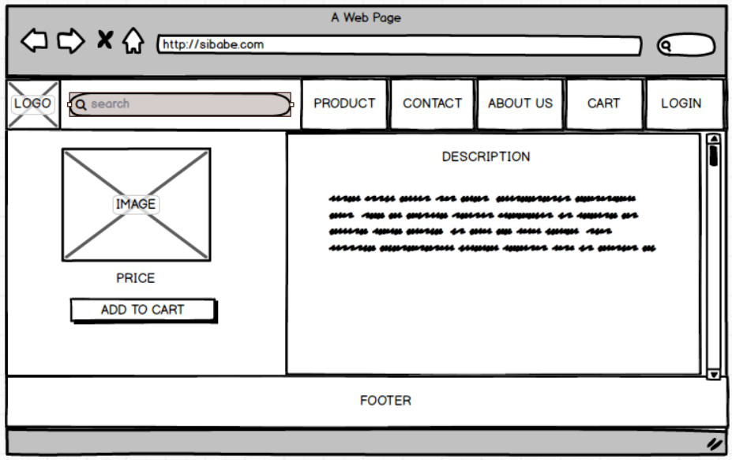

**Gambar 32. Perancangan Antarmuka Halaman Detail Barang**

| **Id_Objek** | **Jenis** | **Nama** | **Keterangan** |
| --- | --- | --- | --- |
| *TXI1* | *Text Input* | *Cari* | Mengisi kotak teks dengan keyword dimana seorang user akan mencari data sebuah barang |
| *BTN1* | *Button* | *Products* | Jika diklik akan pindah ke halaman Products |
| *BTN2* | *Button* | *Contact* | Jika diklik akan pindah ke halaman Contact |
| *BTN3* | *Button* | *About Us* | Jika diklik akan pindah ke halaman About Us |
| *BTN4* | *Button* | *Cart* | Jika diklik akan menampilkan Cart(keranjang) |
| *BTN5* | *Button* | *Login* | Jika diklik akan pindah ke halaman Login |
| *BTN6* | *Button* | *Buy* | Jika diklik akan pindah ke halaman Pembelian |
| *BTN7* | *Button* | *Add to Cart* | Jika diklik maka menambahkan barang ke dalam cart(keranjang) |

1. *Antarmuka : Halaman About Us*

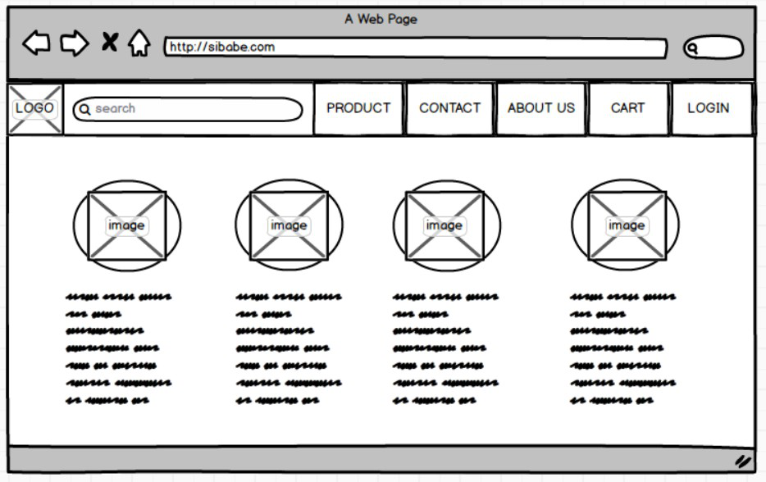

**Gambar 33. Perancangan Antarmuka Halaman About Us**

| **Id_Objek** | **Jenis** | **Nama** | **Keterangan** |
| --- | --- | --- | --- |
| *TXI1* | *Text Input* | *Cari* | Mengisi kotak teks dengan keyword dimana seorang user akan mencari data sebuah barang |
| *BTN1* | *Button* | *Products* | Jika diklik akan pindah ke halaman Products |
| *BTN2* | *Button* | *Contact* | Jika diklik akan pindah ke halaman Contact |
| *BTN3* | *Button* | *About Us* | Jika diklik akan pindah ke halaman About Us |
| *BTN4* | *Button* | *Cart* | Jika diklik akan menampilkan Cart(keranjang) |
| *BTN5* | *Button* | *Login* | Jika diklik akan pindah ke halaman Login |

1. *Antarmuka : Update Biodata Pelanggan*

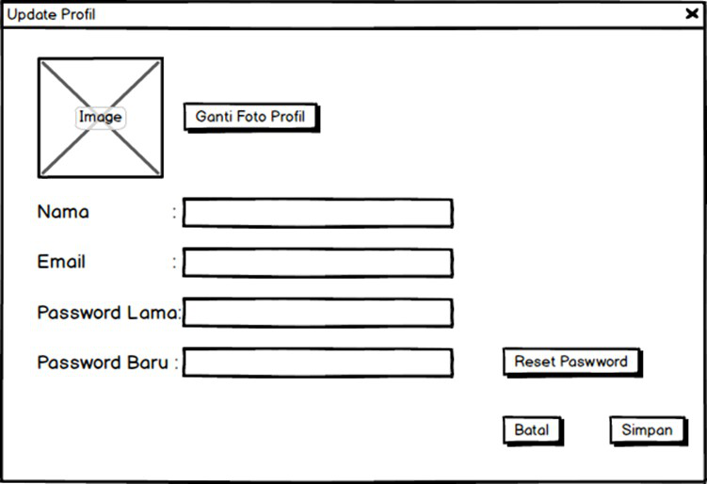

**Gambar 34. Perancangan Antarmuka Update Biodata Pelanggan**

| **Id_Objek** | **Jenis** | **Nama** | **Keterangan** |
| --- | --- | --- | --- |
| *IMG1* | *Image* | *Foto Profil* | *Menampilkan foto profil user* |
| *TXI1* | *Text Input* | *Nama* | *Mengisi kotak teks dengan nama* |
| *TXI2* | *Text Input* | *Email* | *Mengisi kotak teks dengan alamat email* |
| *TXI3* | *Text Input* | *Password lama* | *Mengisi kotak teks dengan password lama* |
| *TXI4* | *Text Input* | *Password baru* | *Mengisi kotak teks dengan password baru* |
| *BTN1* | *Button* | *Ganti Foto Profil* | *Jika di klik maka akan mengubah foto profil sesuai dengan gambar yang akan di upload* |
| *BTN2* | *Button* | *Reset Password* | *Jika di klik maka akan mengubah password sesuai dengan password default yang tersimpan pada sistem* |
| *BTN3* | *Button* | *Simpan* | *Jika di klik maka akan menyimpan perubahan profil* |
| *BTN4* | *Button* | *Batal* | *Jika di klik maka akan kembali pada halaman kelola user* |

1. *Antarmuka : Keranjang*

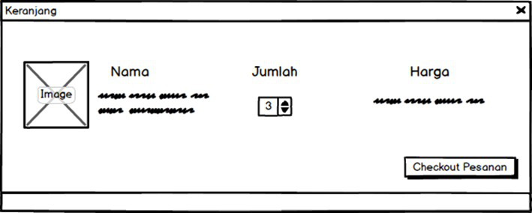

**Gambar 35. Perancangan Antarmuka Keranjang**

| **Id_Objek** | **Jenis** | **Nama** | **Keterangan** |
| --- | --- | --- | --- |
| *IMG1* | *Image* | *Foto Profil* | *Menampilkan foto profil user* |
| *cmbbx* | *Combo box* | *Jumlah* | *Memilih jumlah* |
| *Btn1* | *button* | *Checkout Pesanan* | *Mengisi kotak teks dengan alamat email* |

1. *Antarmuka : Checkout Pesanan*

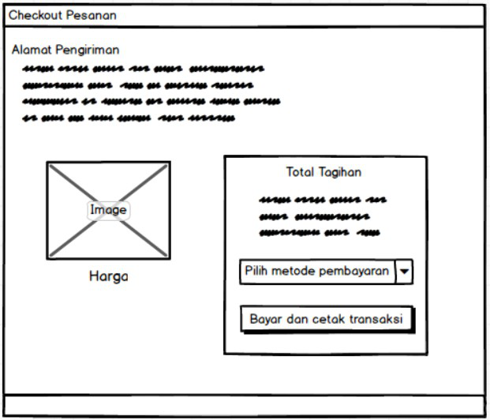

**Gambar 36. Perancangan Antarmuka Checkout Pesanan**

| **Id_Objek** | **Jenis** | **Nama** | **Keterangan** |
| --- | --- | --- | --- |
| *IMG1* | *Image* | *Foto Profil* | *Menampilkan foto profil user* |
| *Drpd1* | *Drop down* | *Pilih metode pembayaran* | *Memilih metode pembayaran* |
| *Btn1* | *button* | *Bayardan cetak transaksi* | *Untuk bayar dan mencetak transaksi* |

1. *Antarmuka : Halaman Admin View Data Barang*

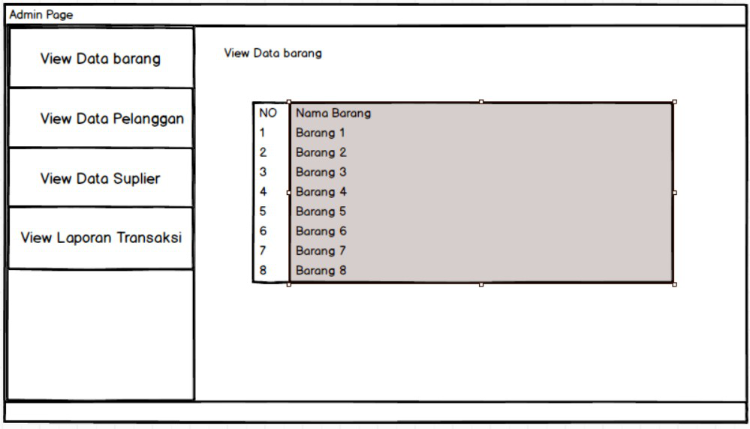

**Gambar 36. Perancamgan Antarmuka Halaman Admin View Data Barang**

| **Id_Objek** | **Jenis** | **Nama** | **Keterangan** |
| --- | --- | --- | --- |
| *Btn1* | *button* | *View data barang* | *Untuk melihat data barang* |
| *Btn2* | *button* | *View data pelanggan* | *Untuk melihat data pelanggan* |
| *Btn3* | *button* | *View data suplier* | *Untuk melihat data suplier* |
| *Btn4* | *button* | *View laporan transaksi* | *Untuk melihat data transaksi* |

1. *Antarmuka : View Data Pelanggan*

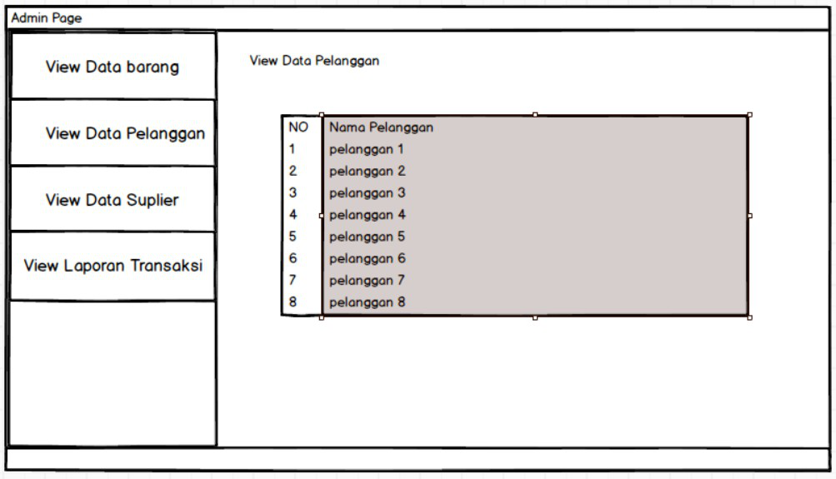

**Gambar 37. Perancangan Antarmuka View Data Pelanggan**

| **Id_Objek** | **Jenis** | **Nama** | **Keterangan** |
| --- | --- | --- | --- |
| *Btn1* | *button* | *View data barang* | *Untuk melihat data barang* |
| *Btn2* | *button* | *View data pelanggan* | *Untuk melihat data pelanggan* |
| *Btn3* | *button* | *View data suplier* | *Untuk melihat data suplier* |
| *Btn4* | *button* | *View laporan transaksi* | *Untuk melihat data transaksi* |

1. *Antarmuka : View Data Supplier*

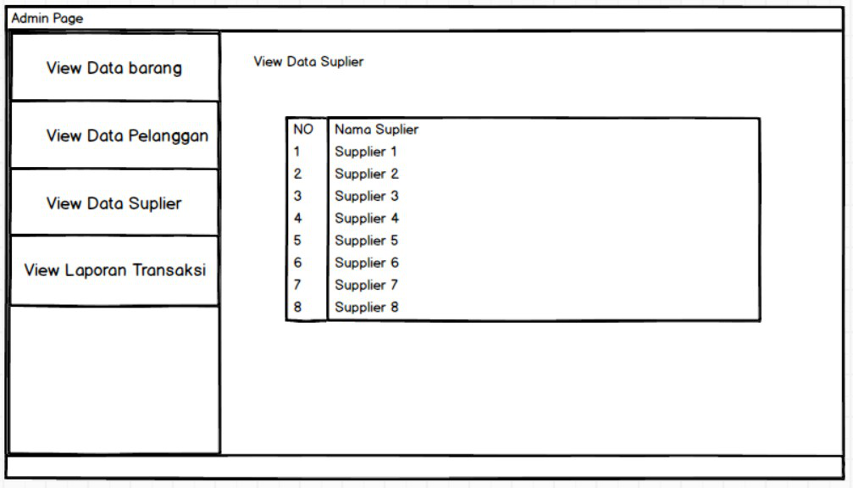

**Gambar 37. Perancangan Antarmuka View Data Supplier**

| **Id_Objek** | **Jenis** | **Nama** | **Keterangan** |
| --- | --- | --- | --- |
| *Btn1* | *button* | *View data barang* | *Untuk melihat data barang* |
| *Btn2* | *button* | *View data pelanggan* | *Untuk melihat data pelanggan* |
| *Btn3* | *button* | *View data suplier* | *Untuk melihat data suplier* |
| *Btn4* | *button* | *View laporan transaksi* | *Untuk melihat data transaksi* |

1. *Antarmuka : View Laporan Transaksi*

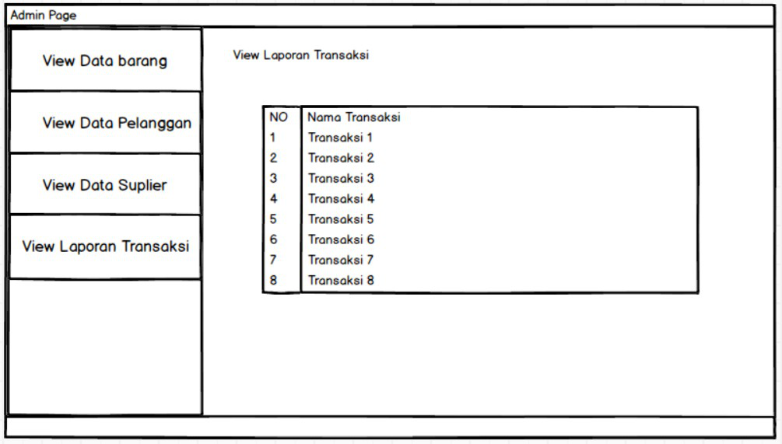

**Gambar 38. Perancangan Antarmuka View Laporan Transaksi**

| **Id_Objek** | **Jenis** | **Nama** | **Keterangan** |
| --- | --- | --- | --- |
| *Btn1* | *button* | *View data barang* | *Untuk melihat data barang* |
| *Btn2* | *button* | *View data pelanggan* | *Untuk melihat data pelanggan* |
| *Btn3* | *button* | *View data suplier* | *Untuk melihat data suplier* |
| *Btn4* | *button* | *View laporan transaksi* | *Untuk melihat data transaksi* |

1. *Antarmuka : Update Data Barang*

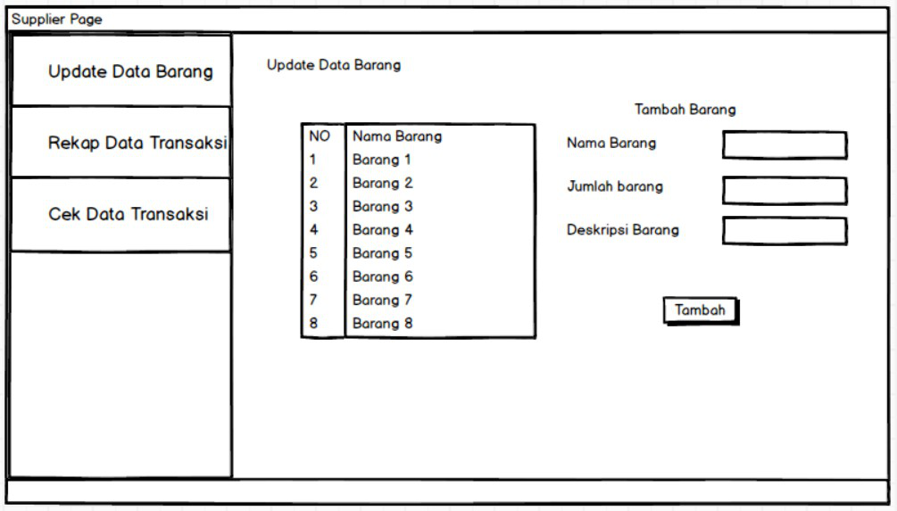

**Gambar 39. Perancangan Antarmuka Update Data Barang**

| **Id_Objek** | **Jenis** | **Nama** | **Keterangan** |
| --- | --- | --- | --- |
| *Btn1* | *button* | *Update data barang* | *Menu Update data barang* |
| *Btn2* | *button* | *Rekap Data Transaksi* | *Untuk melihat data pelanggan* |
| *Btn3* | *button* | *Cek Data Transaksi* | *Untuk melihat data suplier* |
| *Btn4* | *button* | *Tambah* | *Untuk menambah jumlah barang* |
| *Txt1* | *Text input* | *Nama barang* | *Untuk memasukan nama barang* |
| *Txt2* | *Text input* | *Jumlah barang* | *Untuk menginputkan seberapa banyak barang* |
| *Txt3* | *Text input* | *Deskripsi barang* | *Pendeskripsian barang* |

1. *Antarmuka : Rekap Data Transaksi*

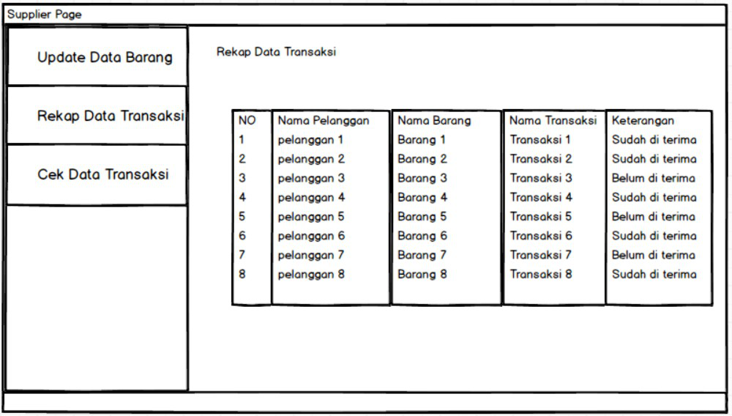

**Gambar 40. Perancangan Antarmuka Rekap Data Transaksi**

| **Id_Objek** | **Jenis** | **Nama** | **Keterangan** |
| --- | --- | --- | --- |
| *Btn1* | *button* | *Update data barang* | *Menu Update data barang* |
| *Btn2* | *button* | *Rekap Data Transaksi* | *Untuk melihat data pelanggan* |
| *Btn3* | *button* | *Cek Data Transaksi* | *Untuk melihat data suplier* |

1. *Antarmuka : Cek Data Transaksi*

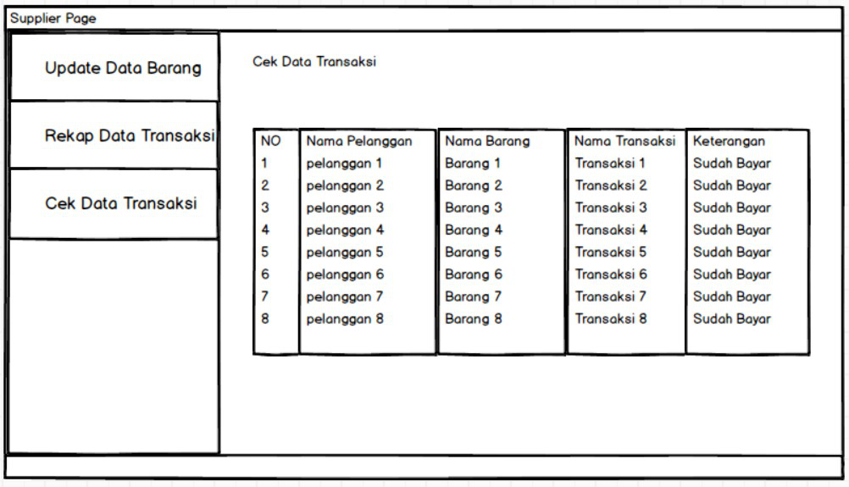

**Gambar 41. Perancangan Antarmuka Cek Data Transaksi**

| **Id_Objek** | **Jenis** | **Nama** | **Keterangan** |
| --- | --- | --- | --- |
| *Btn1* | *button* | *Update data barang* | *Menu Update data barang* |
| *Btn2* | *button* | *Rekap Data Transaksi* | *Untuk melihat data pelanggan* |
| *Btn3* | *button* | *Cek Data Transaksi* | *Untuk melihat data suplier* |

**3.7** **Perancangan Representasi Persistensi Kelas**

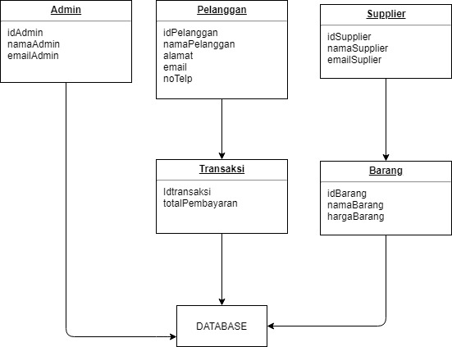

**Gambar 42. Perancangan Representasi Persistensi Kelas**

**4 MATRIKS KERUNUTAN**

|  |  |  |
| --- | --- | --- |
| requirment | Usecase terkait | kelas |
| FR-01 | Login | Admin, pelanggan, supplier |
| FR-02 | *UpdatePembelian()* | Pelanggan |
|  | *UpdateProfil()* | Pelanggan |
|  | *CariBarang()* | Pelanggan |
|  | *CekBarang)(* | Pelanggan |
|  | *PesanBarang()* | Pelanggan |
|  | *CetakTransaksi* | Pelanggan |
|  | *ViewDatabarang()* | Admin |
|  | *ViewPelanggan()* | Admin |
|  | *ViewDataSupplier()* | Admin |
|  | *ViewLaporanTransaksi()* | Admin |
|  | *UpdateBarang()* | Supplier |
|  | *RekapDataTransaksi()* | Supplier |
|  | *CekDatabarang()* | Supplier |